ФЕДЕРАЛЬНОЕ АГЕНТСТВО ЖЕЛЕЗНОДОРОЖНОГО ТРАНСПОРТА
Федеральное государственное бюджетное образовательное учреждение высшего образования
«Петербургский государственный университет путей сообщения
Императора Александра I»
(ФГБОУ ВО ПГУПС)

Кафедра «Теоретические основы электротехники»

РАБОЧАЯ ПРОГРАММА
дисциплина
«Электротехника и электроника»
(Б1.Б.14)
для направления
27.03.01 «Стандартизация и метрология»
по профилю
«Метрология, стандартизация и сертификация»

Форма обучения – очная

Санкт-Петербург
2018

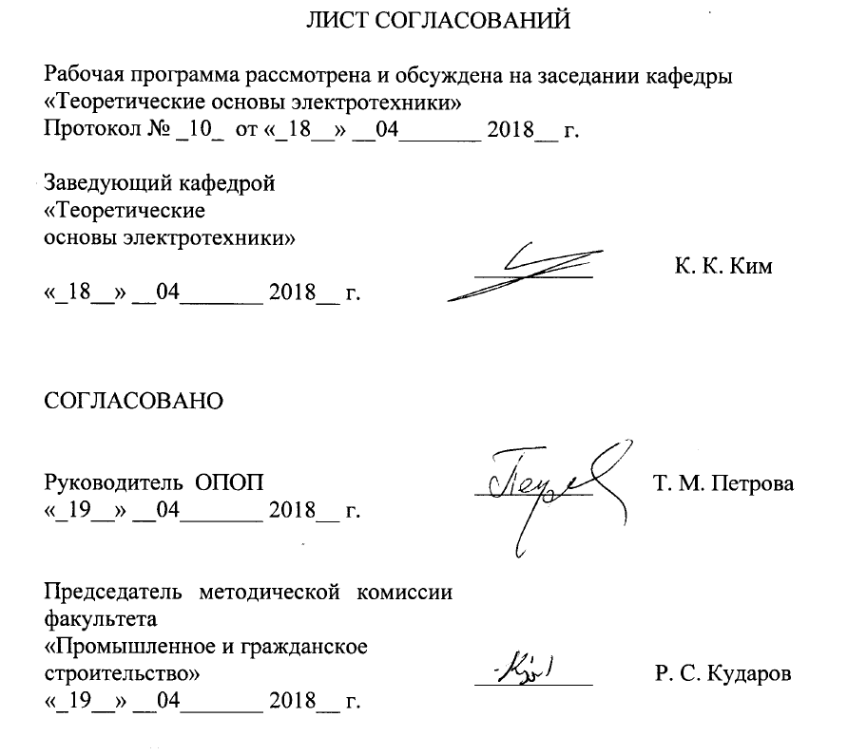
1. Цели и задачи дисциплины

Рабочая программа составлена в соответствии с ФГОС ВО, утвержденным «6» марта 2015 г., приказ № 168 по направлению 27.03.01 «Стандартизация и метрология», по дисциплине «Электротехника и электроника».
Целью изучения дисциплины является приобретение знаний, навыков и умений в области электротехники и электроники для применения их в профессиональной деятельности в области стандартизации и метрологии, а также формирование характера мышления и ценностных ориентаций, при которых эффективная и безопасная работа рассматривается как приоритетная задача.
Для достижения поставленных целей решаются следующие задачи:
– формирование у студентов теоретических знаний об основных законах, методах анализа и расчета электрических и магнитных цепей;
– формирование у студентов знаний об устройстве, принципах действия, параметрах и характеристиках электротехнических и электронных устройств;
– обучение студентов навыкам практической безопасной работы с различными типами электротехнических и электронных устройств, а также основами диагностики неисправностей в них.

2. Перечень планируемых результатов обучения по дисциплине, соотнесенных с планируемыми результатами освоения основной профессиональной образовательной программы

Планируемыми результатами обучения по дисциплине являются: приобретение знаний, умений, навыков.
В результате освоения дисциплины обучающийся должен:
ЗНАТЬ:
- методы анализа и расчета электрических и магнитных цепей, современную элементную базу электроники; физические основы измерений.
УМЕТЬ:
- разрабатывать принципиальные схемы на основе типовых электрических и электронных устройств.
ВЛАДЕТЬ:
- навыками работы с электротехнической аппаратурой и электронными устройствами; навыками оформления результатов испытаний и принятия соответствующих решений.
Приобретенные знания, умения, навыки, характеризующие формирование компетенций, осваиваемые в данной дисциплине, позволяют решать профессиональные задачи, приведенные в соответствующем перечне по видам профессиональной деятельности в п. 2.4 основной профессиональной образовательной программы (ОПОП).
Изучение дисциплины направлено на формирование следующих общепрофессиональных компетенций (ОПК) и профессиональных компетенций (ПК), соответствующих видам профессиональной деятельности, на которые ориентирована программа бакалавриата:
производственно-технологическая деятельность:
- способность выполнять работы по метрологическому обеспечению и техническому контролю, использовать современные методы измерений, контроля, испытаний и управления качеством (ПК-3).
Область профессиональной деятельности обучающихся, освоивших данную дисциплину, приведена в п. 2.1 общей характеристики ОПОП.
Объекты профессиональной деятельности обучающихся, освоивших данную дисциплину, приведены в п. 2.2 общей характеристики ОПОП.

3. Место дисциплины в структуре основной профессиональной образовательной программы

Дисциплина «Электротехника и электроника» (Б1.Б.14) относится к базовой части и является обязательной.

4. Объем дисциплины и виды учебной работы

Вид учебной работы | Всего часов | Семестр
Вид учебной работы | Всего часов | 2 | 3
Контактная работа (по видам учебных занятий)  В том числе:  - лекции (Л)  - практические занятия (ПЗ)  - лабораторные работы (ЛР) | 96  32  32  32 | 48  16  16  16 | 48  16  16  16
Самостоятельная работа (СРС) (всего) | 66 | 51 | 15
Контроль | 18 | 9 | 9
Форма контроля знаний | Курсовая работа,  зачет (2) | Курсовая работа,  зачет | Зачет
Общая трудоемкость: час / з.е. | 180/5 | 108/3 | 72/2

5. Содержание и структура дисциплины

5.1 Содержание дисциплины

№ п/п | Наименование раздела дисциплины | Содержание раздела
Модуль 1
1 | Основные законы электротехники. | Закон электромагнитной индукции, закон полного тока, закон Ома для электрической цепи, законы Кирхгофа, закон Ома для магнитной цепи.
2 | Методы расчета электрических цепей. | Метод наложения. Метод уравнений Кирхгофа. Метод контурных токов. Метод узлового напряжения. Баланс мощностей.
3 | Электрические цепи однофазного синусоидального тока | Однофазный переменный ток. Общие сведения. Получение синусоидальной эдс. Действующие и средние значения синусоидальных величин. Поверхностный эффект. Изображение синусоидальных величин с помощью вращающихся векторов. Векторные диаграммы. Активная нагрузка в цепи переменного тока. Индуктивная нагрузка в цепи переменного тока. Емкостная нагрузка в цепи переменного тока.  Неразветвленная цепь переменного тока с r, l, c.  Разветвленные цепи однофазного тока. Треугольники токов и проводимостей. Расчет разветвленных цепей методом проводимостей. Резонанс токов. Мощность однофазного тока. Треугольники мощностей. Коэффициент мощности. Символический метод анализа и расчета цепи синусоидального тока.
4 | Электрические цепи трехфазного тока | Система трехфазного тока. Получение трехфазного тока. Соединение фаз генератора и потребителя «звездой». Симметричная нагрузка. Соединение потребителей звездой без нейтрального провода при несимметричной нагрузке. Соединение потребителей звездой с нейтральным проводом. Соединение потребителей трехфазного тока треугольником. Мощность трехфазного тока. Вращающееся магнитное поле трехфазного тока.
5 | Переходные процессы в линейных электрических цепях. Периодические несинусоидальные токи в электрических цепях. | Переходные процессы в линейных электрических цепях. Основные понятия о переходных процессах. Законы коммутации. Пп процессы в цепях с индуктивностью (г, 1). Пп процессы в цепях с емкостью (г, с).  Периодические несинусоидальные токи в электрических цепях. Разложение периодических несинусоидальных величин в ряд фурье. Параметры периодических несинусоидальных токов, эдс и напряжений. Понятие о расчете линейных электрических цепей при периодических несинусоидальных токах. Электрические фильтры.
6 | Трансформаторы | Определение и классификация. Принцип действия трансформатора. Режим холостого хода трансформатора. Работа трансформатора под нагрузкой. Схема замещения трансформатора. Опыт хх трансформатора. Опыт кз трансформатора. Внешние характеристики трансформатора. Потери трансформатора и кпд. Трехфазный трансформатор. Сварочный трансформатор. Измерительные трансформаторы.
7 | Основы электроники | Полупроводниковые приборы. Общие сведения. Полупроводниковые резисторы. Полупроводниковые диоды. Биполярные транзисторы. Тиристор. Вольтамперная хар-ка. Сравнение с транзистором (по | степени управляемости).  Полупроводниковые выпрямители. Общие сведения. Однополупериодная система выпрямления однофазного тока. Двухполупериодная система выпрямления однофазного тока. Мостовая схема выпрямления трехфазного токафазного тока. Понятие о сглаживающих фильтрах.  Полупроводниковые инверторы и усилители. Полупроводниковые инверторы (пи). Полупроводниковые усилители. Усилительный каскад на транзисторе с ОЭ.
8 | Электрические машины переменного тока | Трёхфазный асинхронный двигатель. Принцип действия асинхронного двигателя. Устройство асинхронного двигателя. Холостой ход ад. Работа ад под нагрузкой. Схема замещения ад. Энергетическая диаграмма ад. Электромагнитный момент ад. Рабочие характеристики ад. Механические характеристики ад. Управление асинхронным двигателем. Пуск асинхронного двигателя. Механические характеристики ад при двухступенчатом реостатном пуске. Реверсирование ад. Регулирование частоты вращения ад. Торможение ад.  Синхронные генераторы (сг). Устройство и принцип действия сг. Холостой ход сг. Рабочие характеристики сг. Энергетическая диаграмма сг.
9 | Электрические машины постоянного тока | Электрические машины постоянного тока (мпт). Принцип действия мпт.  Работа машин постоянного тока под нагрузкой. Электромагнитный момент машин постоянного тока. Реакция якоря. Искрение на коллекторе. Коммутация. Потери мощности и кпд машин постоянного тока  Генераторы постоянного тока. Генератор постоянного тока с независимым возбуждением. Генератор с параллельным возбуждением. Генератор постоянного тока со смешанным возбуждением.  Электродвигатели постоянного тока. Характеристики электродвигателей постоянного тока. Электродвигатели постоянного тока параллельного возбуждения. Электродвигатели последовательного возбуждения. Электродвигатели смешанного возбуждения.  Управление электродвигателями постоянного тока. Пуск электродвигателей. Регулирование частоты вращения электродвигателя постоянного тока. Реверс электродвигателя постоянного тока (дпт). Торможение электродвигателей постоянного тока. Система генератор-двигатель.

5.2 Разделы дисциплины и виды занятий

№ п/п | Наименование раздела дисциплины | Л | ПЗ | ЛР | СРС
2 семестр
1 | Основные законы электротехники. | 2 | 2 | - | 10
2 | Методы расчета электрических цепей. | 4 | 2 | 4 | 10
3 | Электрические цепи однофазного синусоидального тока | 4 | 4 | 2 | 10
4 | Электрические цепи трехфазного тока | 2 | 4 | 4 | 10
5 | Переходные процессы в линейных электрических цепях. Периодические несинусоидальные токи в электрических цепях. | 2 | 2 | 2 | 5
6 | Трансформаторы | 2 | 2 | 4 | 6
3 семестр
7 | Основы электроники | 6 | - | - | 5
8 | Электрические машины переменного тока | 6 | 9 | 9 | 5
9 | Электрические машины постоянного тока | 4 | 7 | 7 | 5
Итого |  | 32 | 32 | 32 | 66
6. Перечень учебно-методического обеспечения для самостоятельной работы обучающихся по дисциплине

№  п/п | Наименование раздела | Перечень учебно-методического обеспечения
1 | Основные законы электротехники. | - Щербаков, Е.Ф. Электроснабжение и электропотребление в строительстве [Электронный ресурс]: учеб. пособие / Е.Ф. Щербаков, Д.С. Александров, А.Л. Дубов. - Электрон, дан. - Санкт- Петербург: Лань, 2012.-512 с. — Режим доступа: https://e.lanbook.com/book/9469.  - Загл. с экрана.  - Белов, Н.В. Электротехника и основы электроники [Электронный ресурс]: учеб. пособие / Н.В. Белов, Ю.С. Волков. - Электрон, дан. - Санкт- Петербург: Лань, 2012. — 432 с. - Режим доступа: https ://е. lanbook.eom/book/3 553.  - Загл. с экрана.  - Иванов, Иван Иванович. Электротехника и основы электроники [Текст]: учебник для студентов высших учебных заведений,  обучающихся по направлениям подготовки и специальностям в области техники и технологии / И. И. Иванов, Г. И. Соловьев, В. Я. Фролов. - 7-е изд., перераб. и доп. - Санкт-Петербург [и др.]: Лань, 2012. - 735 с.  4. Иванов, И. И. Электротехника [Текст]: Учеб. для вузов / И. И.Иванов, Г. И.Соловьев, В. С.Равдоник. - Изд. 3-е, стер. - СПб.; М.; Краснодар : Лань, 2005. - 496 с.
2 | Методы расчета электрических цепей.
3 | Электрические цепи однофазного синусоидального тока
4 | Электрические цепи трехфазного тока
5 | Переходные процессы в линейных электрических цепях. Периодические несинусоидальные токи в электрических цепях.
6 | Трансформаторы
7 | Основы электроники
8 | Электрические машины переменного тока
9 | Электрические машины постоянного тока

7. Фонд оценочных средств для проведения текущего контроля успеваемости и промежуточной аттестации обучающихся по дисциплине

Фонд оценочных средств по дисциплине является неотъемлемой частью рабочей программы и представлен отдельным документом, рассмотренным на заседании кафедры и утвержденным заведующим кафедрой.

8. Перечень основной и дополнительной учебной литературы, нормативно-правовой документации и других изданий, необходимых для освоения дисциплины

8.1 Перечень основной учебной литературы, необходимой для освоения дисциплины
- Щербаков, Е.Ф. Электроснабжение и электропотребление в строительстве [Электронный ресурс]: учеб. пособие / Е.Ф. Щербаков, Д.С. Александров, А.Л. Дубов. - Электрон, дан. - Санкт-Петербург: Лань, 2012. - 512 с. — Режим доступа: https://e.lanbook.com/book/9469. - Загл. с экрана.
- Белов, Н.В. Электротехника и основы электроники [Электронный ресурс]: учеб. пособие / Н.В. Белов, Ю.С. Волков. - Электрон, дан. - Санкт- Петербург: Лань, 2012. — 432 с. - Режим доступа: https://e.lanbook.com/book/3553. - Загл. с экрана.

8.2 Перечень дополнительной учебной литературы, необходимой для освоения дисциплины
1. Иванов, Иван Иванович. Электротехника и основы электроники [Текст]: учебник для студентов высших учебных заведений, обучающихся по направлениям подготовки и специальностям в области техники и технологии / И. И. Иванов, Г. И. Соловьев, В. Я. Фролов. - 7-е изд., перераб. и доп. - Санкт-Петербург [и др.]: Лань, 2012. - 735 с.
2. Иванов, И. И. Электротехника [Текст]: Учеб. для вузов / И. И.Иванов, Г. И.Соловьев, В. С.Равдоник. - Изд. 3-е, стер. - СПб.; М. ; Краснодар : Лань, 2005. - 496 с.

8.3 Перечень нормативно-правовой документации, необходимой для освоения дисциплины
- Правила устройства электроустановок. Издание седьмое. Утверждены Приказом Минэнерго России от 08.07.2002, №204.
- Правила по охране труда при эксплуатации электроустановок. Утверждены приказом Министерства труда и социальной защиты России от 24.07.2013, №328н.
- Правила технической эксплуатации электроустановок потребителей. Утверждены приказом Минэнерго России от 13.01.2003, №6.

8.4 Другие издания, необходимые для освоения дисциплины
При освоении данной дисциплины другие издания не используются.

9. Перечень ресурсов информационно-телекоммуникационной сети «Интернет», необходимых для освоения дисциплины
- Личный кабинет обучающегося и электронная информационно- образовательная среда. [Электронный ресурс] - Режим доступа: http://sdo.pgups.ru/ (для доступа к полнотекстовым документам требуется авторизация).
- Электронно-библиотечная система издательства «Лань» [Электронный ресурс] - Режим доступа: http://lanbook.com/, свободный.
- Научная электронная библиотека eLIBRARY [Электронный ресурс] - Режим доступа: http://elibrary.ru/, свободный.

10. Методические указания для обучающихся по освоению дисциплины
Порядок изучения дисциплины следующий:
- Освоение разделов дисциплины производится в порядке, приведенном в разделе 5 «Содержание и структура дисциплины». Обучающийся должен освоить все разделы дисциплины с помощью учебнометодического обеспечения, приведенного в разделах 6, 8 и 9 рабочей программы.
- Для формирования компетенций обучающийся должен представить выполненные типовые контрольные задания или иные материалы, необходимые для оценки знаний, умений, навыков, предусмотренные текущим контролем (см. фонд оценочных средств по дисциплине).
По итогам текущего контроля по дисциплине, обучающийся должен пройти промежуточную аттестацию (см. фонд оценочных средств по дисциплине).

11. Перечень информационных технологий, используемых при осуществлении образовательного процесса по дисциплине, включая перечень программного обеспечения и информационных справочных систем

При осуществлении образовательного процесса по дисциплине используются следующие информационные технологии:
- технические средства (персональные компьютеры, проектор);
- методы обучения с использованием информационных технологий (демонстрация мультимедийных материалов).
- электронная информационно-образовательная среда Университета [Электронный ресурс] - Режим доступа: http://sdo.pgups.ru.
Дисциплина обеспечена необходимым комплектом лицензионного программного обеспечения, установленного на технических средствах, размещенных в специальных помещениях и помещениях для самостоятельной работы в соответствии с утвержденными расписаниями учебных занятий, консультаций, текущего контроля и промежуточной аттестации, самостоятельной работы.

12. Описание материально-технической базы, необходимой для осуществления образовательного процесса по дисциплине

Материально-техническая база обеспечивает проведение всех видов учебных занятий, предусмотренных учебным планом по направлению «Стандартизация и метрология» и соответствует действующим санитарным и противопожарным нормам и правилам.
Она содержит специальные помещения – учебные аудитории для проведения занятий лекционного типа, практических занятий, выполнения курсовых работ, коллоквиумов, выполнения, групповых и индивидуальных консультаций, текущего контроля и промежуточной аттестации, а также помещения для самостоятельной работы и помещения для хранения и профилактического обслуживания учебного оборудования. Помещения на семестр учебного года выделяются в соответствии с расписанием занятий.
Специальные помещения укомплектованы специализированной мебелью и техническими средствами обучения, служащими для представления учебной информации большой аудитории (мультимедийным проектором, экраном, либо свободным участком стены ровного светлого тона размером не менее 2×1,5 метра, стандартной доской для работы с маркером). В случае отсутствия стационарной установки аудитория оснащена розетками электропитания для подключения переносного комплекта мультимедийной аппаратуры и экраном (либо свободным участком стены ровного светлого тона размером не менее 2×1,5 метра).
Для проведения занятий лекционного типа предлагаются наборы демонстрационного оборудования и учебно-наглядных пособий, обеспечивающие тематические иллюстрации, в форме презентации на электронном носителе.
Для проведения лабораторных занятий используется лаборатория, оснащенная лабораторным оборудованием, в зависимости от степени сложности.
Помещения для самостоятельной работы обучающихся (ауд. 1-110.1, 1-110.2) оснащены компьютерной техникой с возможностью подключения к сети «Интернет» и обеспечением доступа в электронную информационно-образовательную среду организации.

Разработчик
доцент кафедры
«Теоретические
основы электротехники»

Г.Е. Середа

18.04.2018.

